动力电池液冷控制方法测试材料
用于专利交底书智能体材料导入与图文检查测试

技术背景
现有动力电池包通常采用固定转速水泵循环冷却液。当各电池模组温度差较大时，固定流量难以及时加强高温区域的冷却；当温差较小时，水泵持续高速运行会带来不必要的能耗和噪声。

技术方案
本方案包括四个电池模组，每个模组设置一个温度传感器。控制器每秒采集一次各传感器温度，并计算最高温度与最低温度之间的温差。
当温差大于5摄氏度时，控制器将电子水泵的PWM占空比调节至80%；当温差小于3摄氏度时，将PWM占空比调节至40%；当温差处于3至5摄氏度之间时，保持当前占空比不变，以避免水泵频繁切换。
冷却液依次经过电子水泵、电池包底部冷板和回流管路后回到储液装置。控制器在连续10秒检测到温差大于5摄氏度时，向整车控制器发送温差异常信号。

附图说明
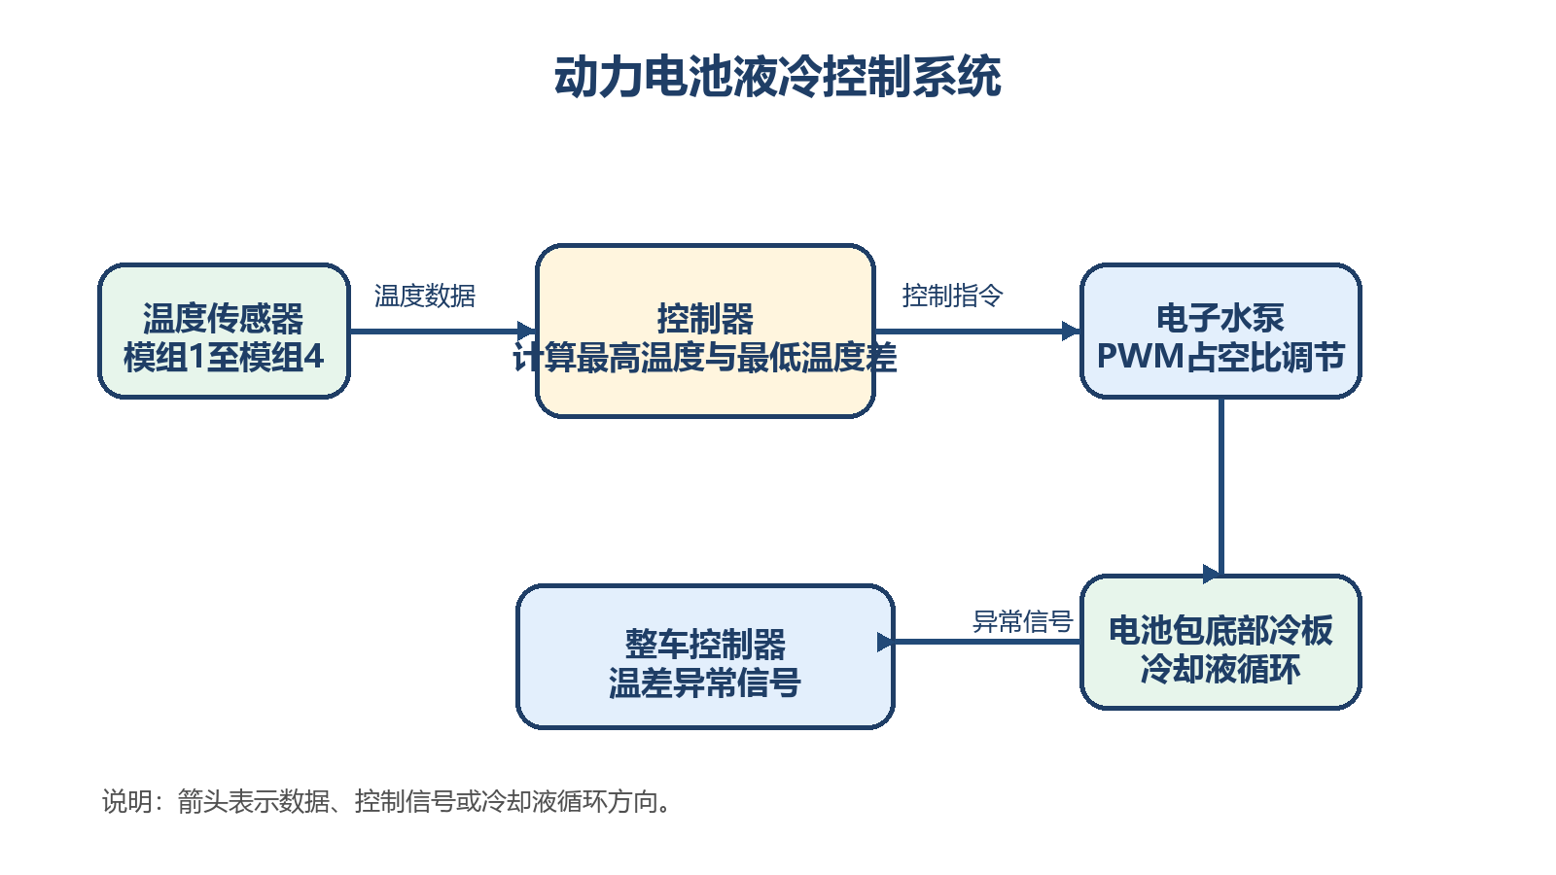
图1 动力电池液冷控制系统结构示意图

待补充事项
尚未确定PWM频率、温度传感器型号及温差异常信号的通信协议。当前没有节能比例、降温速度等实验数据。

